山东联通巡检管理系统

用户手册

2013年9月

目 录
1、 用户手册使用说明 4
1.1 用户及权限说明 4
1.2 快速使用说明 4
1.3 数据录入说明 5
1.4 系统适用的版本 6
2、 登录 7
2.1 系统使用前的准备工作 7
2.2 用户登录框输入 7
3、 系统的初始化配置 8
3.1 系统管理-单位管理 8
3.2 系统管理-用户管理 9
3.3 系统管理-角色管理 10
3.4 系统管理-日志管理 11
3.5 系统管理-修改密码 11
3.6 参数配置 12
3.7 帮助文档 13
4、 巡检信息管理 14
4.1 巡检内容管理 15
4.1.1 枚举参数配置 15
4.1.2 巡检类别管理 16
4.1.3 巡检内容管理 16
4.2 基础信息管理 17
4.2.1 维护队管理 18
4.2.2 维护队人员管理 18
4.2.3 基础数据管理 19
4.2.4 设备巡检项管理 20
4.2.5 巡检点管理 21
4.2.6 巡检线路管理 21
4.3 终端管理 22
4.4 巡检计划设置 22
4.4.1 计划管理 23
4.4.2 任务查询 23
4.5 巡检监控 24
4.6 巡检数据管理 25
4.6.1 巡检数据查询 25
4.6.2 巡检数据统计 26
4.6.3 巡检数据比对 26
4.6.4 巡检数据核查 27
4.7 巡检问题管理 28
4.8 抢修任务管理 28
5、 巡检终端应用 30
5.1 登录与注销 30
5.2 巡检任务 31
5.3 数据提交 32
5.4 紧急抢修任务 35
5.5 功能设置 35

用户手册使用说明

用户及权限说明
山东联通巡检管理系统是一个适用于总公司、分公司的分权限使用系统。不同分公司之间彼此的数据是不可见的。
为了方便用户快速方便的学习和使用系统，以下的说明都是针对管理员权限的。如果本文档的阅读者是系统使用的权限受限用户，可以只阅读自身权限范围内的内容。

快速使用说明
本系统的功能菜单有很多，但系统在设计时就将大多数界面的使用和操作方法都做成类似的样式。先了解这些共性的内容可以帮助用户快速的学习和使用本系统。
巡检信息系统管理，脱离不了对信息的查询、增加、修改和删除功能。对于这些常用功能，系统提供了相对统一的使用界面，下面以用户管理为例进行说明。
点击用户管理，显示系统中所有的用户信息列表，如下图所示。
界面以不同颜色的方框分割为若干区域，每个区域的功能如下方文字所述。
- 红 系统菜单名称：显示本菜单的名称，示例为用户管理；刷新按钮，重新刷新显示数据，在对数据进行增删改而显示界面未显示出更新后的数据时，可以点击刷新按钮显示系统最新的数据；关闭按钮，关闭该系统菜单
- 橙 信息组合查询条件：对于不同的信息，其属性各不相同，系统会将主要用于查询字段放置在本区域中，用户可以进行本区域中所有字段的组合查询（可以同时输入一个，两个或多个字段），以及模糊查询（可以输入要查询内容的部分信息，系统会将包含该内容的所有记录检索出来）；日期相关的查询，也支持模糊匹配功能；输入好查询条件后，点击查询按钮，系统在内容显示区域显示查询的结果；清空按钮，用于清除之前的查询条件，默认显示所有的信息内容
- 绿 主要功能按钮，根据系统菜单的不同功能按钮会有所区别，但一般都会包括新增（或导入）、删除、修改和取消选中按钮。新增（导入）为添加信息记录，不同的菜单新增的内容各有不同；删除功能，支持单条记录的删除（删除前要先选中记录），批量删除（同时选中多条记录），和整页删除（通过点击最上面标题行的选择框，可以选中当前页的所有记录）
- 蓝 信息内容列表显示，显示信息内容，通过单击某条记录或点击左侧的选择框，可以选中某条记录
- 紫 数据分页及状态栏，如果信息记录数据过多，系统会自动分页显示，用户可以点击左侧改变每页显示的记录条数；，为页面导航按钮，可以快速定位到首页，末页，上一页和下一页；最右侧的为信息记录的状态，，当前显示页面，总的记录数

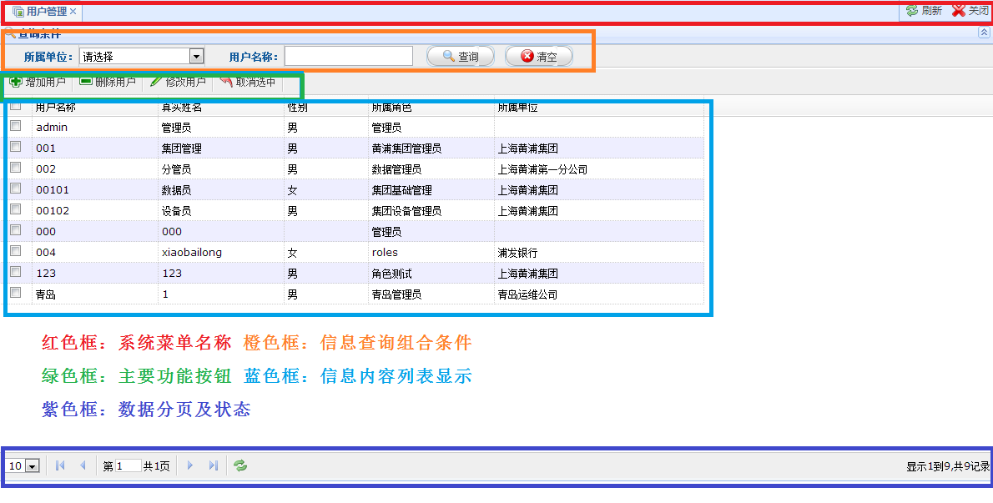

数据录入说明
系统中，对于增加数据的操作，界面上有*号的字段都不能为空，这一般都是重要的、关键的数据。其他的数据输入时可选。
数据增加时，系统一般会有对数据重复的判断，重复时也会做出提示。
建议用户使用时尽量避免重复数据的增加，以免造成不可预知的问题。

系统适用的版本
本手册适用于山东联通巡检管理系统v1.05版本。
因为系统在不断更新和升级，有可能用户阅读本手册时会发现界面截图与实际系统有所不同，不会影响正常使用。

登录

系统使用前的准备工作
用户使用系统前，需要联系系统管理员为其分配用户名和密码，以及设置系统使用的权限，并告知系统的登录网址。
对于系统管理员，默认用户名为admin，密码在系统安装时设置，默认为123，请管理员登陆后自己修改。

用户登录框输入
启动浏览器，输入系统登录的网址，一般为http://ip地址/inspection
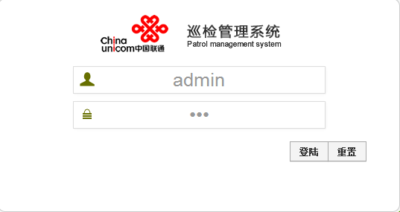
- 输入用户名和密码
- 点击登录按钮进入系统
3、 重置按钮为清空用户名和密码框中的内容

系统的初始化配置
系统正式使用前，需要对其中的数据进行配置和初始化。
初始化涉及到系统管理和应用管理两部分，本节重点说明系统管理部分，应用管理的内容可参见第4章节的内容。
点击左侧的系统管理菜单栏，可以看到对应的子菜单名称。
系统管理包括单位管理、用户管理、日志管理、角色管理和参数管理五个部分。
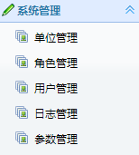

下面对每一个子菜单的功能进行介绍。

系统管理-单位管理
这里管理所有使用本系统的单位信息，包括增加、删除、修改和查看信息。单位信息包括总公司和分公司的所有基础信息。这些数据应该是系统初始化时需要录入的第一批数据。
原则上，建议由总公司的系统管理员进行单位数据的管理。

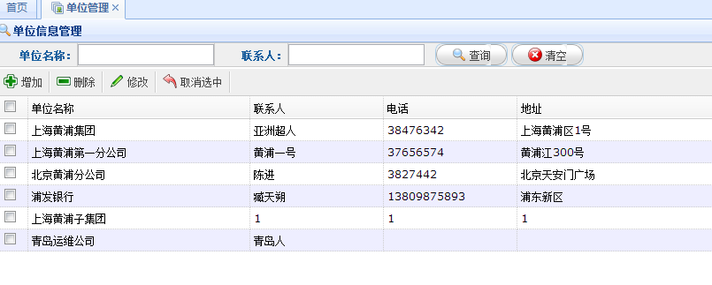

系统管理-用户管理

这里管理所有使用本系统的用户信息，包括增加、删除、修改和查看用户信息。
用户查询是用户管理的默认首界面：
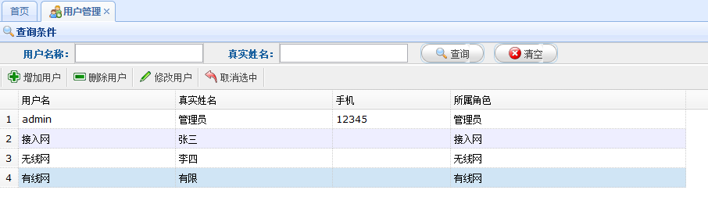
页面的使用和操作，请参见前面章节：1.2 快速使用说明。
增加用户，界面如下：
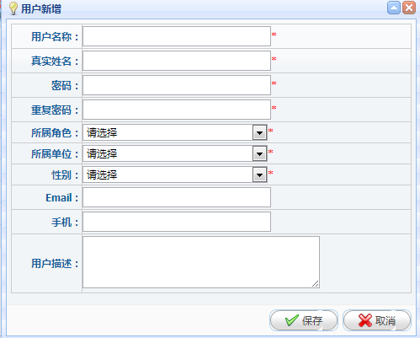
所属角色，要提前在角色管理中进行配置。
一个用户只能有一个角色，一个角色可以被分配给多个用户。

系统管理-角色管理
这里管理系统中的角色信息，包括增加、删除、修改和查看。
角色管理的默认界面：
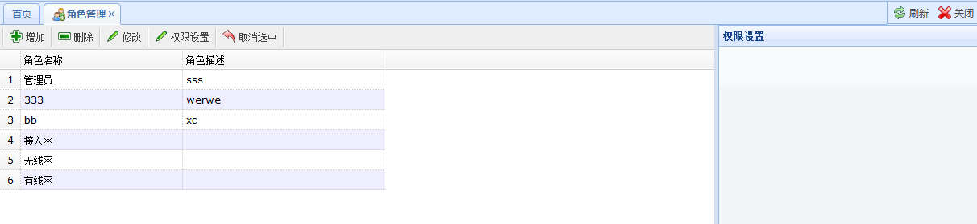
页面的使用和操作，请参见前面章节：1.2 快速使用说明。
这里需要特别说明的是，界面右侧的权限设置窗口，这是角色所赋予权限的列表。通过点击权限设置按钮，权限设置窗口内容会自动刷新。成为下图所示内容，这里罗列了系统中所有的功能菜单，可以设置本角色是否有该菜单的访问权限，如果未选中，则该角色在使用系统时，对应菜单将不会出现。
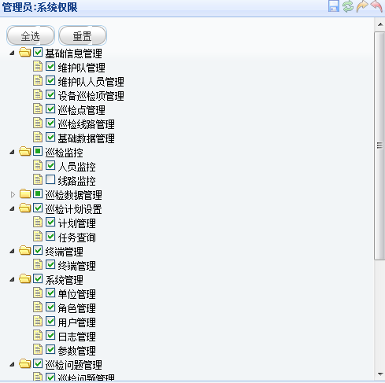

系统管理-日志管理
对事件的操作进行查询，进一步的查看事件的状态（成功或者失败）、操作时间等。
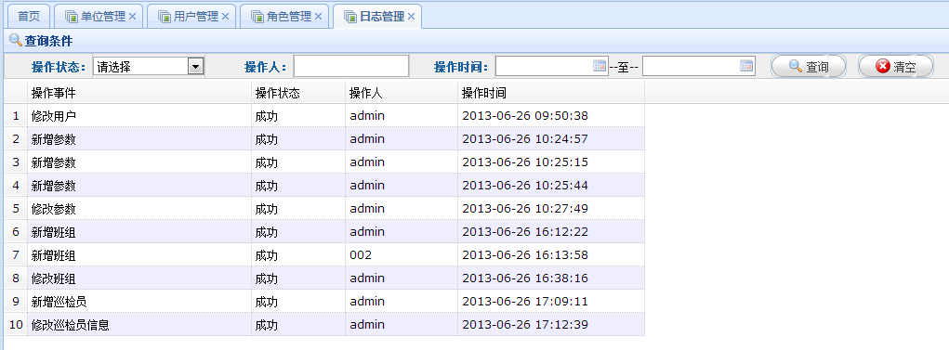

系统管理-修改密码
此功能需要登入后才能进行密码修改，修改时新密码两次输入要一致。
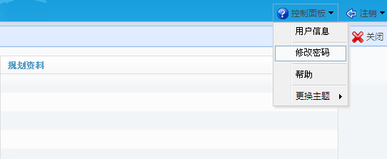

参数配置
参数配置功能，一些系统级的数据，可在参数配置表中进行配置和管理。
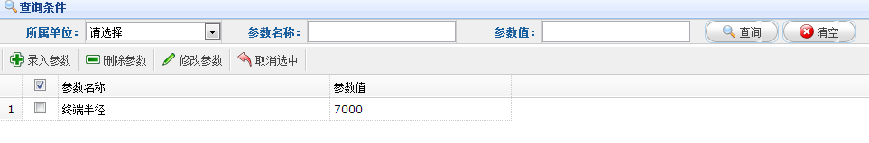
目前，需要配置的参数有：
终端半径，即巡检设备为中心，以该数值为半径的圆内，巡检终端可以进行巡检项的录入工作，单位：米。如当前半径为500米，即维护队在设备500米范围内可以录入巡检数据，否则终端会提示“您的位置不在当前设备巡检范围内！”。
注意：该参数的名称固定为“终端半径”，且不能修改。
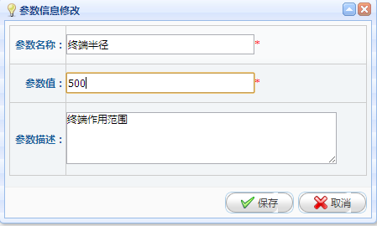

帮助文档
对整个项目的操作说明（此文件），点击后下载用户手册到本地。

巡检信息管理
有了用户的角色和权限，对系统进行了初始化配置，用户就可以正式使用系统了。
巡检的信息管理功能模块包括：
巡检内容管理、基础信息管理、巡检计划管理、巡检监控、巡检数据管理、巡检问题管理、抢修任务管理、终端管理。
系统中需要设置的巡检信息内容较多，为了便于理解和使用系统，可参考下图：系统的五级巡检模型。系统的主要数据有五层，按照从上到下和从先到后的顺序，分别为巡检项、巡检项组、巡检设备、巡检点和巡检线路。相邻的层级是彼此是包含关系，即下一层的数据是由上一层数据组成的，包含了上层的数据。
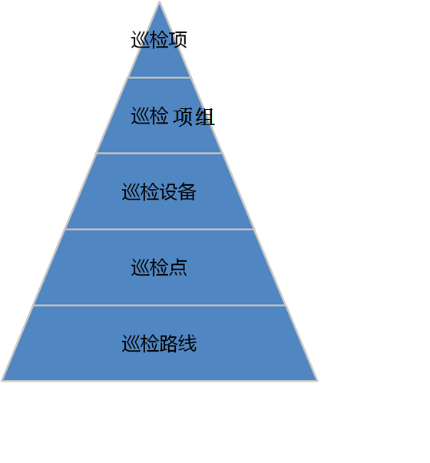
五级巡检模型：巡检路线－巡检点－巡检设备－巡检项组—基础巡检项
一条巡检路线由若干个巡检点组成，路线可以提前规划好，巡检员的一次巡检可定义为对某一条巡检路线进行巡检。
一个巡检点代表物理上接近的一组设备的集合。 一个巡检点可以有一个设备；也可以有多个设备。
一个巡检点由多个设备组成。可以是物理意义上的设备，也可以是逻辑意义上的设备。
若干巡检项可合并为一个巡检项组；若干个巡检项组构成了一个设备的所有巡检数据。
一个巡检项表示需要检查的一个项目，如温度，声响情况等。巡检项按数据类型分为三类：枚举、数值和字符型

以下按照用户使用和数据配置的先后顺序对各个功能模块进行说明。

巡检内容管理
巡检内容管理，主要的功能是对设备巡检项的内容进行管理，包括基础巡检项和巡检项组的管理。
其中，枚举参数配置是基础巡检项枚举类型的数据配置；巡检类别管理对应巡检项组；巡检内容管理对应基础巡检项的管理。

枚举参数配置
巡检项内容，在系统中明确定义了三种：枚举型、数值型和字符型。设备的巡检项都是这三种基本类型的变形和组合。系统中，布尔类型也被划分为枚举类型。数值型和字符型的巡检内容，无需事先参数配置，对于枚举类型，要提前定义枚举的数量和名称。该功能在枚举参数配置中实现。
注意，枚举参数增加时不要重名。

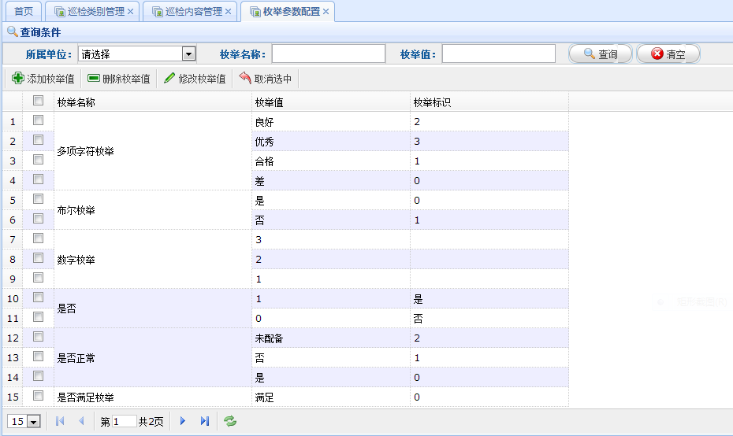

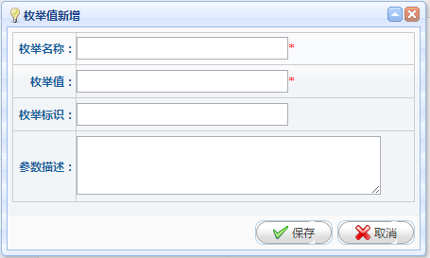

巡检类别管理
对巡检项组的管理，主要是名称的管理，命名要根据应用的具体情况，便于理解、记忆和分类。
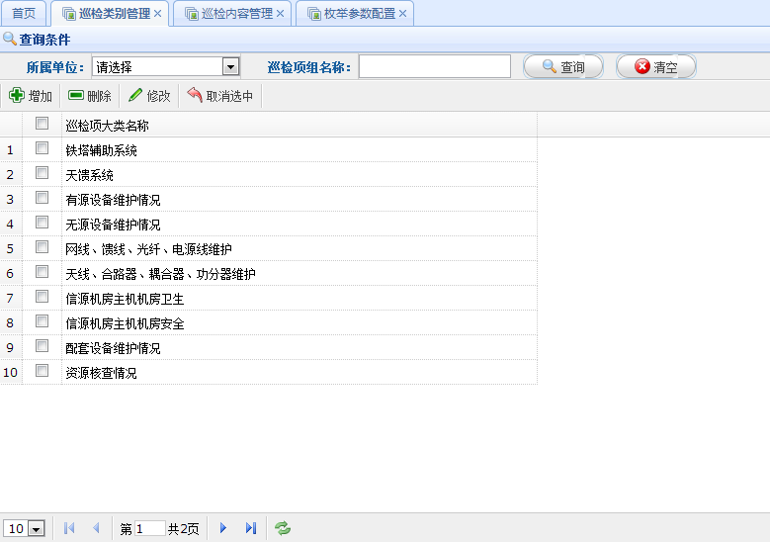

巡检内容管理
对基础巡检项的管理。主要的数据内容包括：归属的大类（巡检项组），小类名称（基础巡检项的名称），数据类型（定义具体的三类基础巡检数据）。
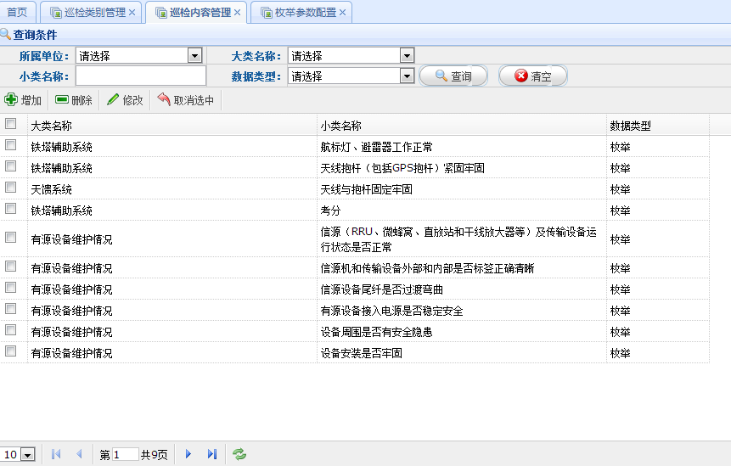

基础信息管理
基础信息管理，主要的功能是对设备、设备与巡检项的关联、巡检点、巡检线路、维护队人员进行管理。
具体包括维护队管理，维护队人员管理；基础数据管理；设备巡检项管理；巡检点管理和巡检线路管理。

维护队管理
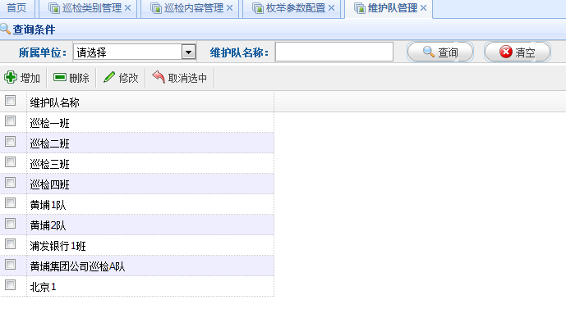
注意：不同的分公司可以创建自己的维护队，而分公司之间维护队的信息是彼此不可见的。

维护队人员管理
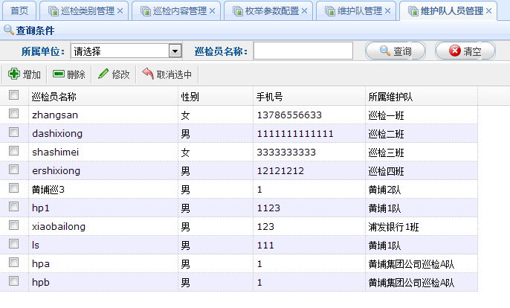

基础数据管理
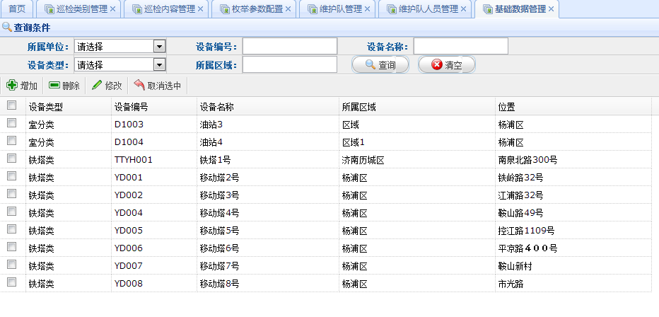
对设备的基础信息进行管理，目前系统支持的设备类型有铁塔和室内站两种。
在录入设备信息时，请务必准确的输入设备所在的经度和维度值，这里具体指东经和北纬度数。
巡检终端将通过当前位置与设备的经纬度进行比较，超出范围时将不允许维护队进行巡检数据录入。
超出范围半径的设置，可参见系统管理-参数配置一节。

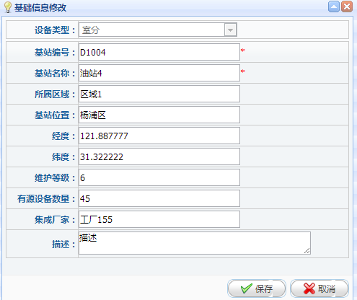

设备巡检项管理
配置好了设备的基础数据，以及巡检项组的内容，就可以对设备的巡检项进行配置了。
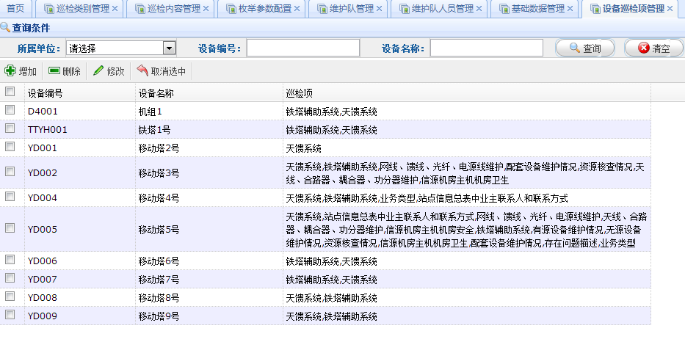
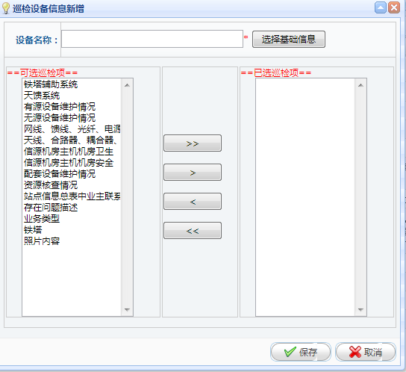
首先从设备基础信息中选择某一设备，左侧会罗列出系统中已经配置好的巡检项组信息，用户可以为该设备选择一条或若多条巡检项组，保存后，则选中的巡检项组下所有的基础巡检项都将成为该设备的巡检项数据内容。

巡检点管理
巡检点的增加与设备选择巡检项组类似。
一个巡检点可包括多个设备。
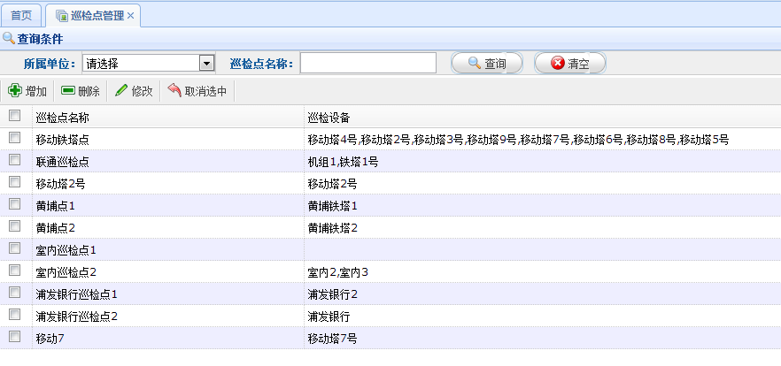

巡检线路管理
巡检线路是由一个或多个巡检点组成。
巡检计划的制定，是基于巡检线路的。
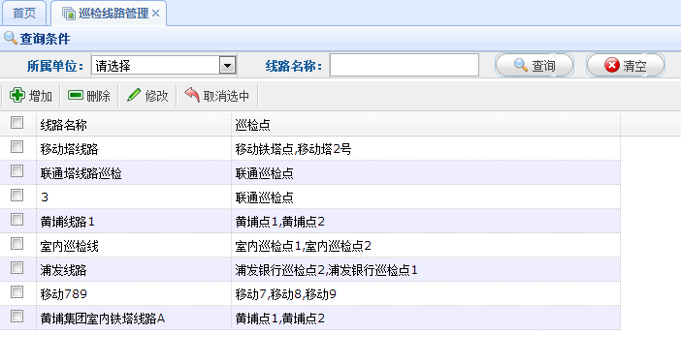

终端管理
终端管理，是对巡检工作所持的终端进行管理。
未登记注册在终端管理的终端，系统将不允许使用。
每个终端的终端编号应正确的录入，否则也将无法使用。
终端编号为终端的手机序列号IMEI（国际移动装备辨识码）码。可以在手机上按*#06#，或者打开终端背板，IMEI码贴在移动电话机背面的标志上；然后直接录入即可。

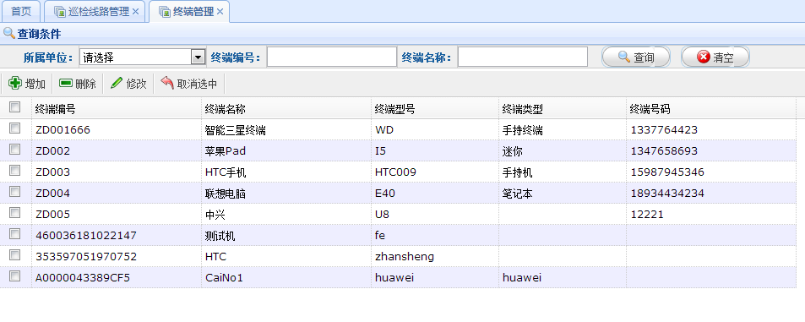

巡检计划设置
制定好了巡检线路和维护队、维护队员，就可以进行巡检计划的设置。
巡检计划设置，包括计划管理和任务查询两部分。
其中，计划是需要用户管理和创建的，任务则根据计划自动产生，无需用户创建。删除时，也应删除计划，计划下的所有任务将一起被删除。
一个巡检计划，根据应用需求的不同，系统可以自动生成一个或多个任务。
对于山东联通巡检管理系统，计划和任务具有一一对应的关系，即一个计划系统会自动创建一个任务与之对应。

计划管理
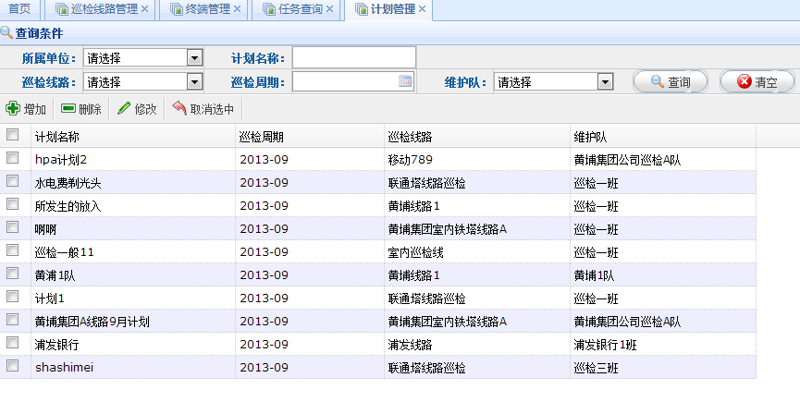
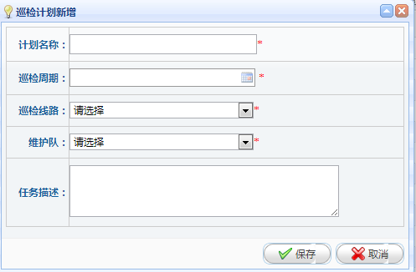
注意：新增计划时，应选择的是维护队，一个维护队下的队员都可通过终端客户端应用登录和巡检。

任务查询
创建了计划，相应的，任务也将被系统自动创建。可以在任务查询中查看对应的任务。
任务是巡检终端应用执行巡检工作的标识，系统下发巡检内容给终端，都是通过任务的形式下发。
一个任务，包含了所巡检的线路、巡检该线路的维护队以及执行的具体时间，即：事、人、时三要素。
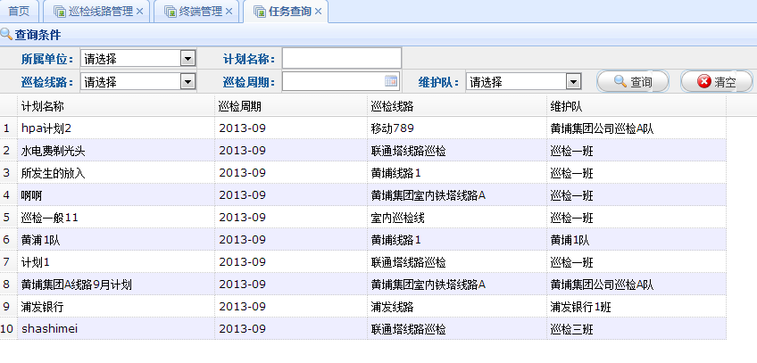

巡检监控
在任务创建完成后，维护队就可以开始外出进修巡检工作了。
巡检终端都应具有gps和3G无线数据传输的功能。
在巡检过程中，系统将持续接收巡检终端的地址位置数据，并通过巡检监控功能显示终端的在线状态和当前位置，以及历史轨迹记录。

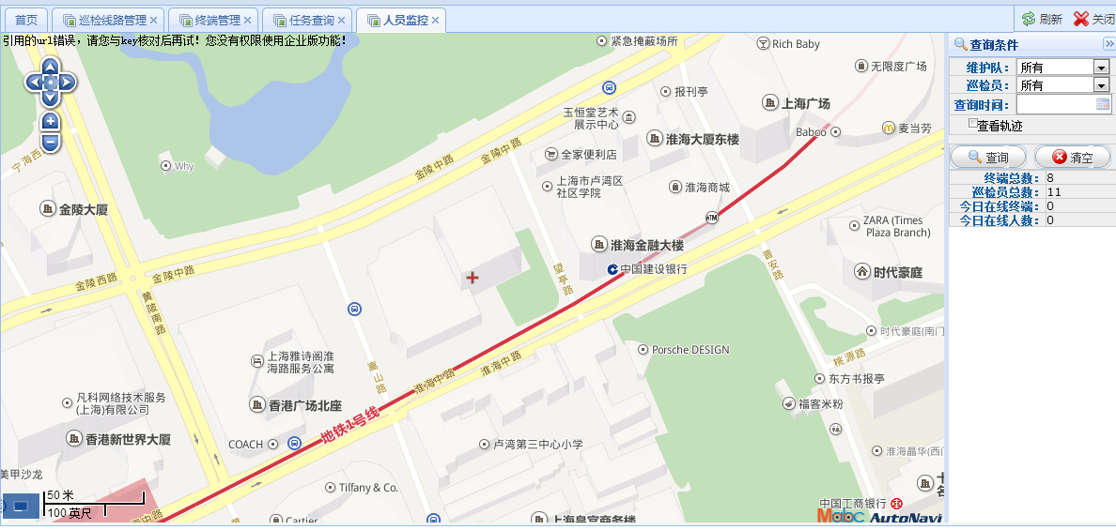

巡检数据管理
任务创建完毕，维护队巡检设备后会陆续上报设备的巡检项结果数据。
这些设备巡检项结果数据可以在巡检数据管理中进行查看、分析和处理。
巡检数据管理包括巡检数据查询、巡检数据统计、巡检数据比对和巡检数据核查。

巡检数据查询
维护队巡检的结果数据都可以在巡检数据查询模块中进行查询。
系统默认一个设备只显示一条记录。
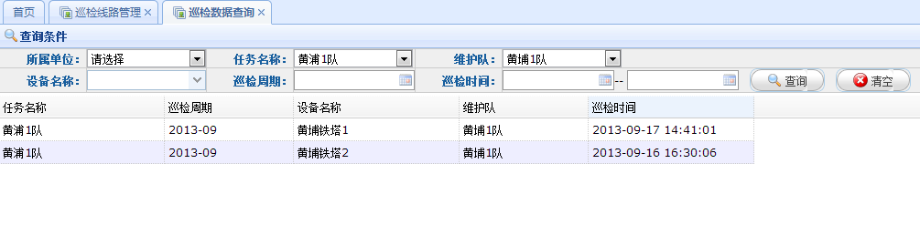

如果需要查看某一设备的巡检数据详情，单击该条记录，系统将弹出详细的巡检结果。

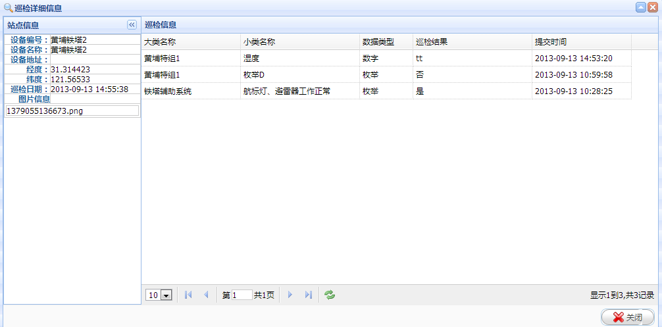

巡检数据统计
巡检数据统计，主要是对巡检任务中设备巡检的情况、设备异常的情况进行汇总统计。
如果某一设备有至少一项巡检项上报，则系统认为该设备已巡检。
如果某一设备上报了巡检异常问题，则被统计为一个设备异常个数。

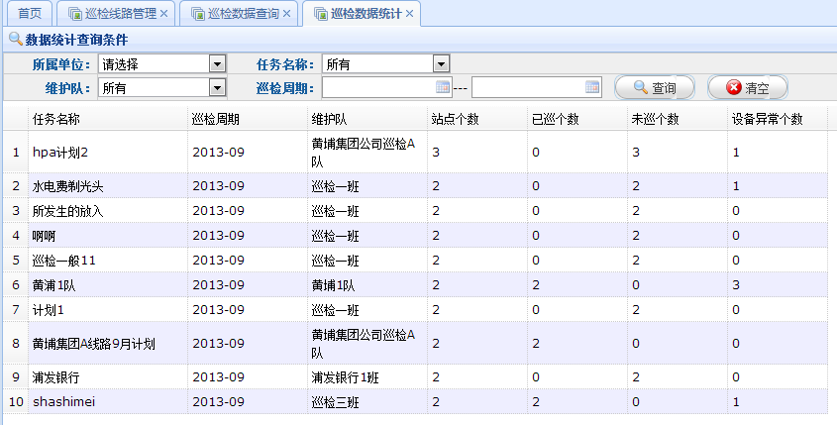

巡检数据比对
巡检数据比对，主要是针对某一个设备的历史巡检记录数据进行比对，从时间维度来判定一个设备的某项巡检项数据的变化趋势和规律。
比对时，应先选择设备名称，之后巡检内容字段将列出该设备下所有的巡检项名称，用户可以选择具体的巡检项进行比对。
默认页面：
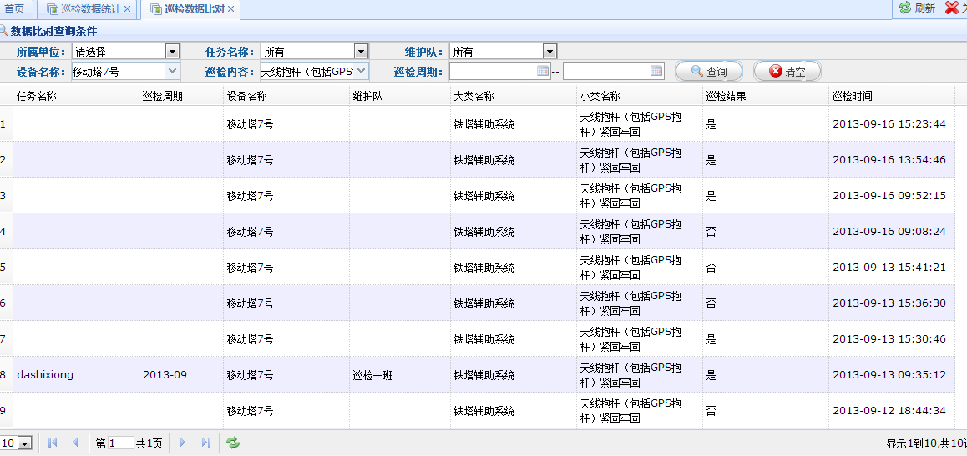

比对结果页面：
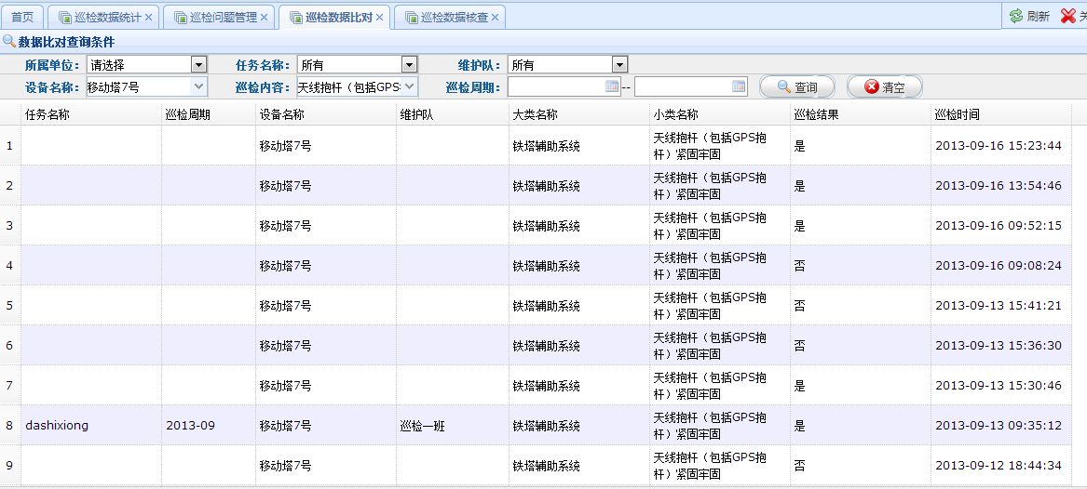

巡检数据核查
巡检数据核查，用于公司的巡检管理人员对维护队的巡检结果进行检查、抽查，对于检查结果不满意的设备，管理人员可以编辑使该条巡检记录的状态为异常。
对于状态为异常的设备，维护队应再次进行巡检。维护队终端上的任务，该设备的巡检状态将变为未巡检。
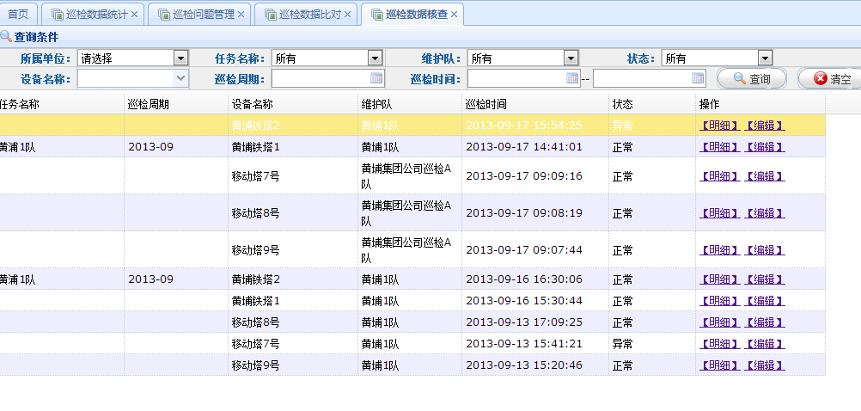

巡检问题管理
维护队在设备巡检过程中，如发现异常，可以填写设备的异常问题。
巡检问题管理，可对所有上报的设备异常文件进行管理。
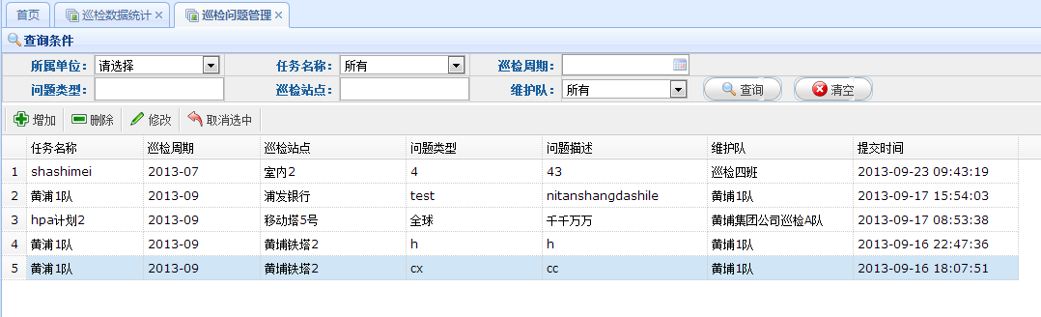

抢修任务管理
维护队在设备巡检过程中，巡检管理人员可以下发紧急抢修任务，维护队收到后，可以去现场进行紧急抢修。
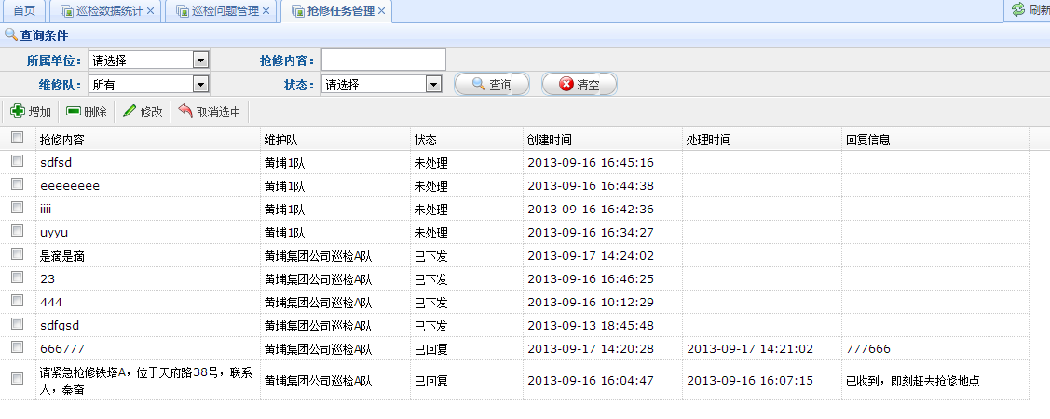
增加时，系统将显示在线的维护队，即只有在线的维护队才能收到紧急抢修任务。
抢修任务增加后，系统将立即将该任务下发给指定的维护队，维护队终端将收到抢修任务提示。
维护队收到抢修任务后，应立即回复系统，表示已经收到紧急任务。
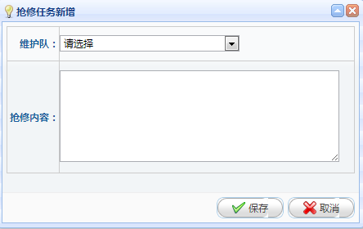
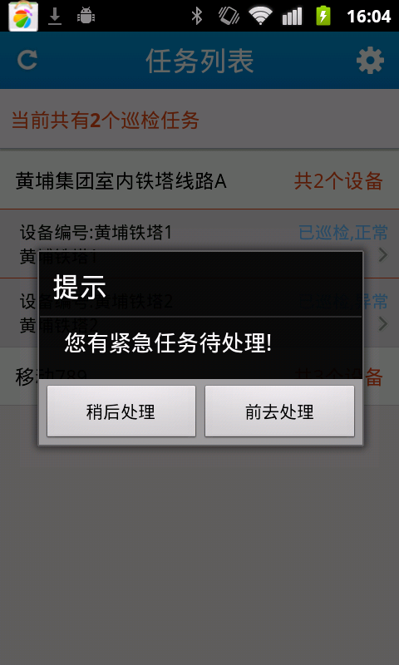

巡检终端应用
本系统配合的巡检终端，需安装巡检终端的客户端应用。手机侧的操作系统为android 2.3以上。
本节内容，对客户端如何使用进行说明。

登录与注销
客户端系统使用前需登录。
登录之前需要设置的数据有：
- 用户名和密码，为巡检系统的管理员提前分配
- 登录终端的数据在系统中配置正确，主要是IMEI码
- 服务器的地址，要检查正确
每天的巡检工作完成后，维护队人员应主动注销本次登录。

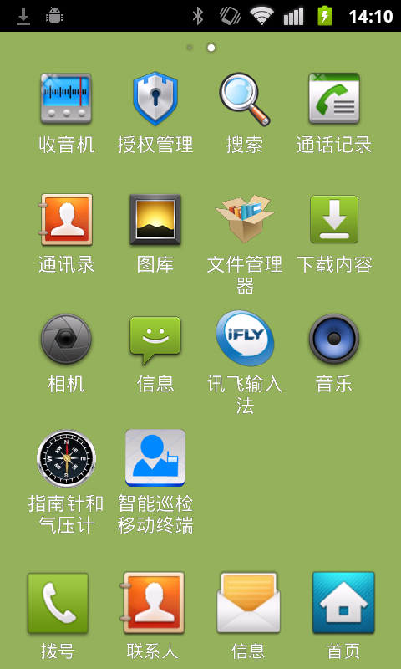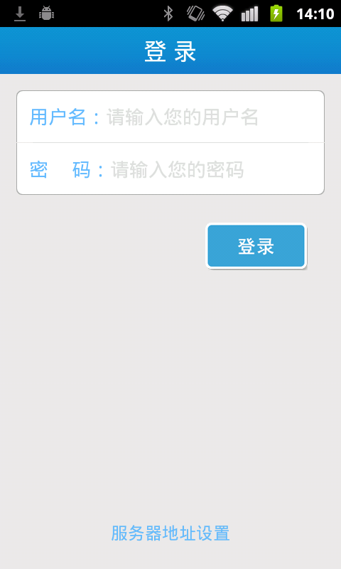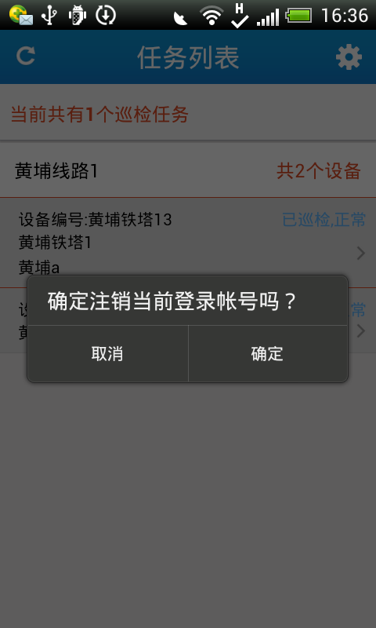

巡检任务
成功登录后，客户端将显示该用户当前的所有任务。
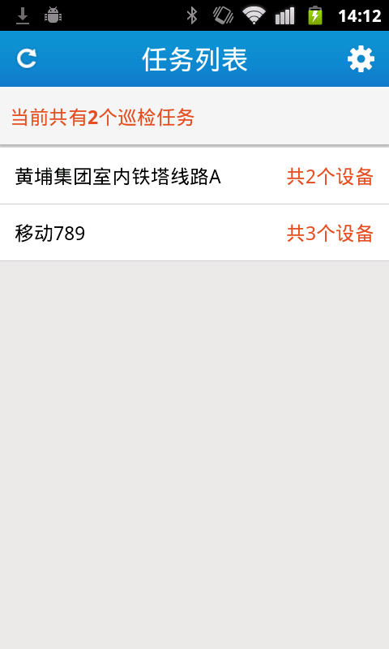
点击任一任务，显示该任务所涉及的所有设备清单。
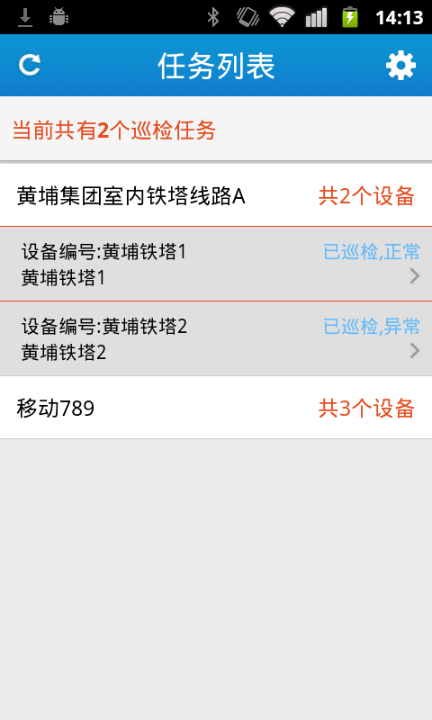
点击选择一个设备，显示设备的信息和巡检项组信息。
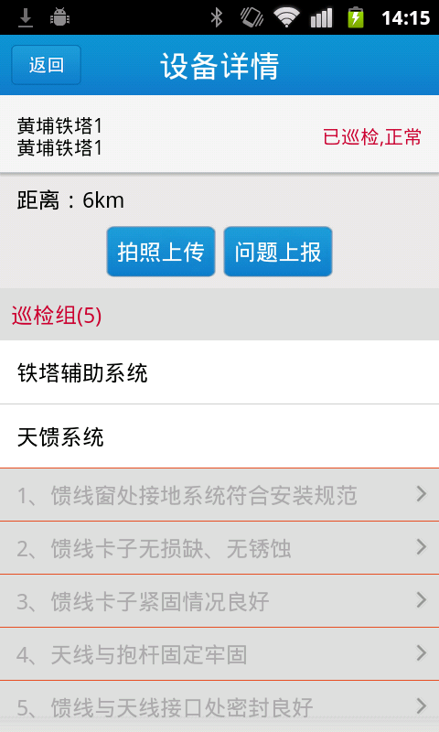

终端的位置与设备地点的距离判断功能，如果当前位置与巡检设备的距离大于系统中设置的巡检半径，当维护队要进行巡检数据的录入时，终端会提示用户“您的位置不在当前设备巡检范围内”。
当前的位置与巡检设备的距离，可以在设备详情中查看，如上图所示，距离：6km，即现在距离设备有6km。
该功能需要手机终端的gps功能打开。
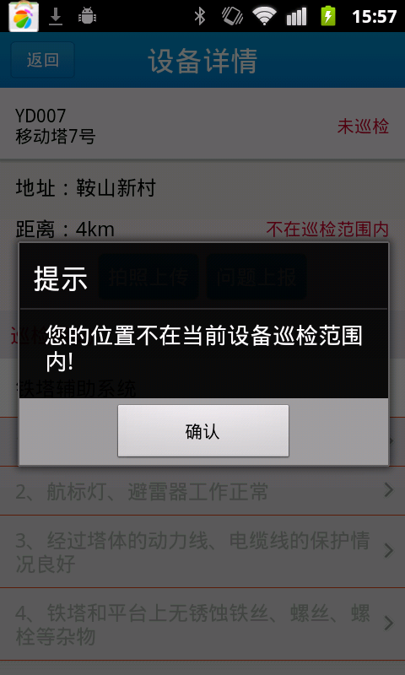

数据提交
进入设备的巡检半径后，选择某一巡检项组下的一个具体巡检项，可提交巡检数据。
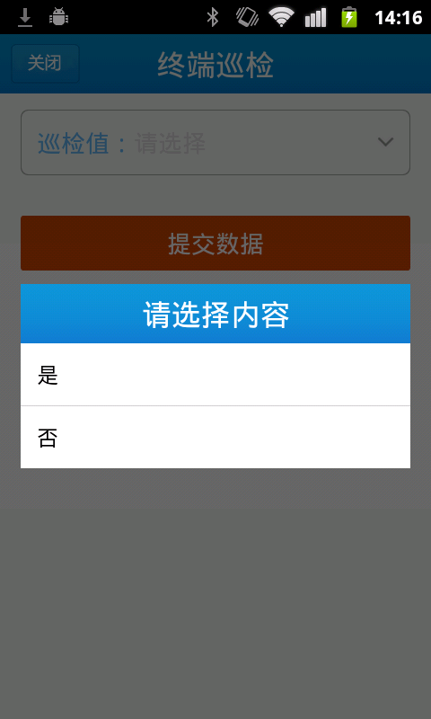

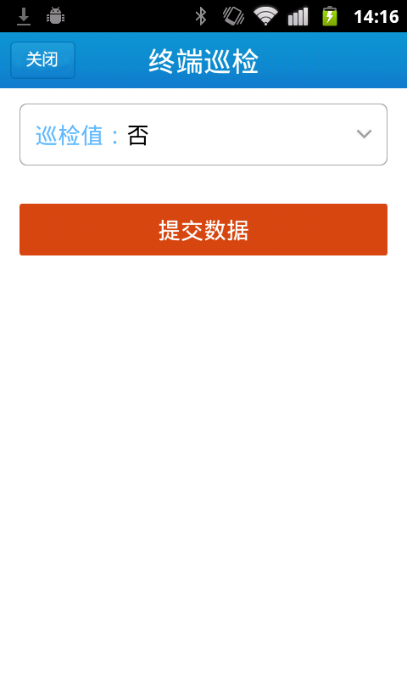
用户可以选择填写一条巡检项数据后立即提交；也可以选择填写后关闭该巡检项，稍后统一提交数据。界面上的巡检记录按钮，后面的数字表示有多少巡检项数据已填写但尚未提交。
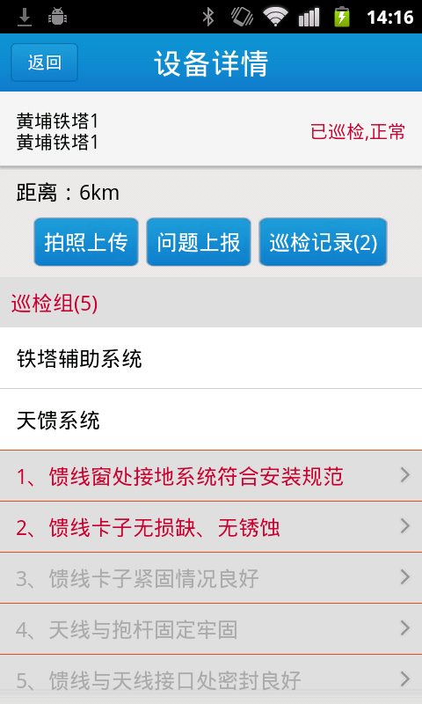

对于已经填写，但尚未提交的数据，可以在设置-本地数据记录中查看。
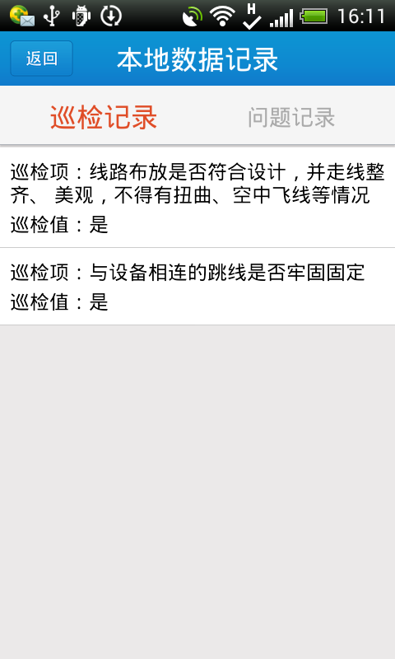
用户还可以在设备详情页面上，选择对设备进行拍照，并立即上传。
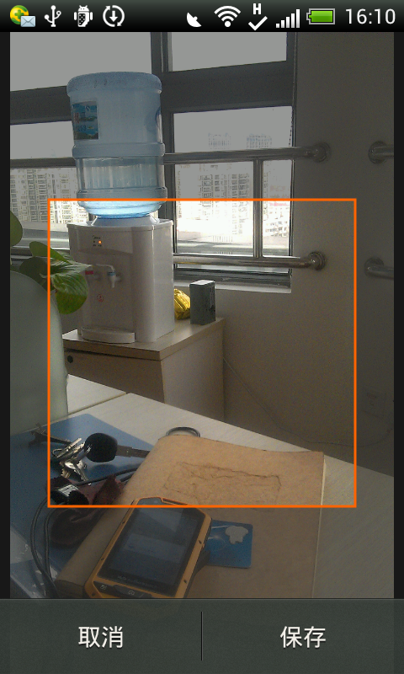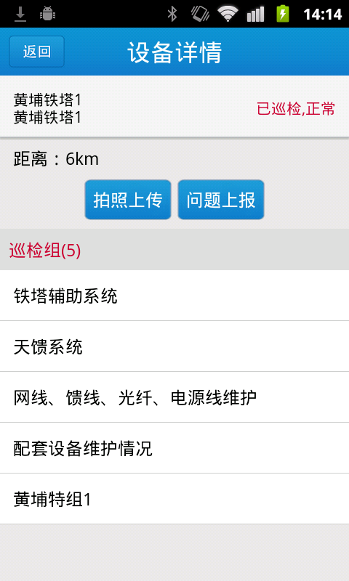

如果发现设备有异常问题，在设备详情页面上，点击问题上报，可以填写问题并立即上报。
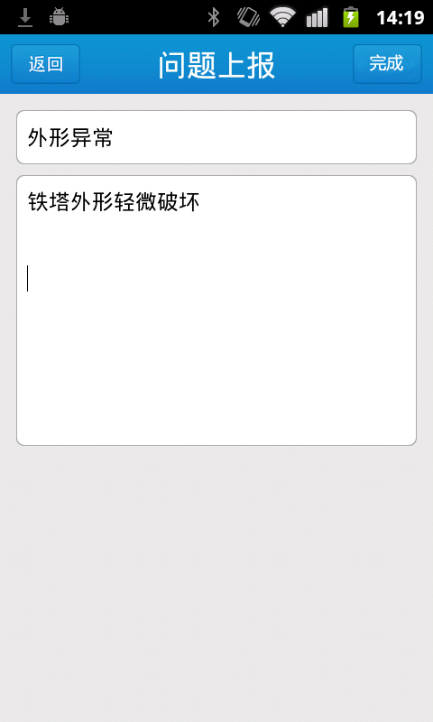

紧急抢修任务
巡检平台可以向当前在线的终端随时发布紧急抢修任务。维护队收到后，应立即前去处理，通知平台抢修任务已收到。
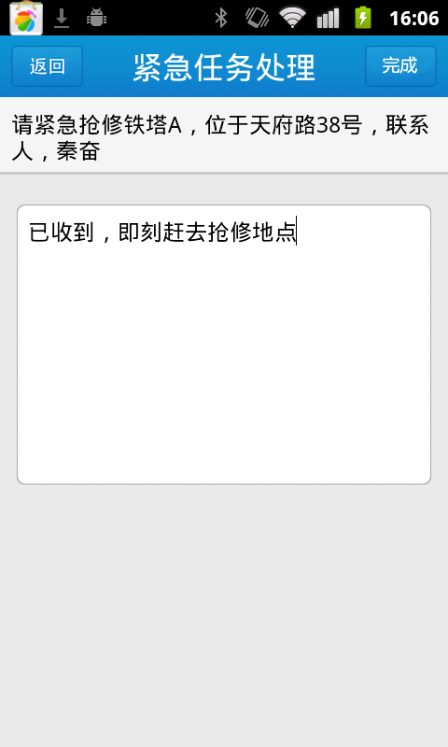

功能设置
功能设置包括我的资料，修改密码和本地数据记录。
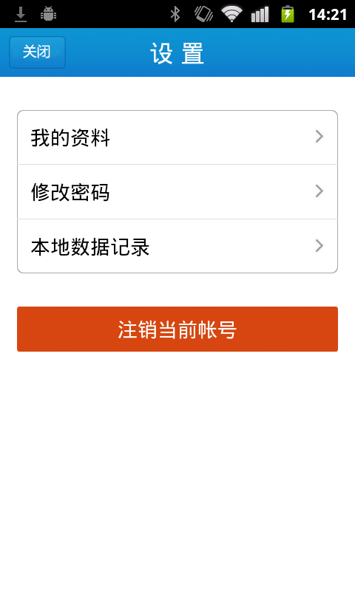
本地数据记录存储以及填写但尚未提交给平台的巡检项数据。
我的资料数据：
